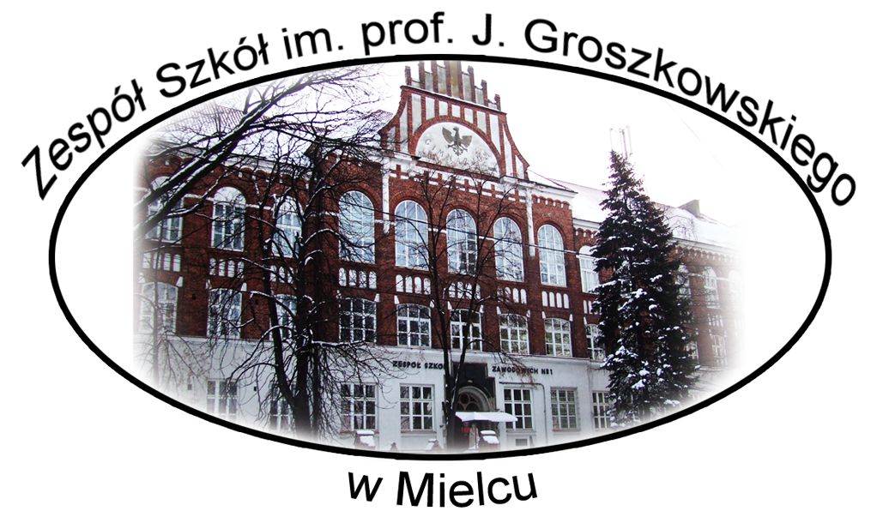
http://www.zs.mielec.pl

Zespół Szkół
im. prof. Janusza Groszkowskiego
ul. Kilińskiego 24, 39-300 Mielec

Karta Zgłoszenia Szkoły do XI edycji
Powiatowego Konkursu Wiedzy Technicznej
„Elektro-Tech”

1. Nazwa szkoły:...........................................................................................................................
Adres: .........................................................................................................................
Tel.:/fax: .........................................................................................................................

2. Skład Szkolnej Komisji Konkursu:
- Przewodniczący:........................................................................................................
- Sekretarz: ................................................................................................................
- Dane kontaktowe (do dalszej korespondencji, przesyłania zadań, itp.):
e-mail:...........................................
(potwierdzenie przyjęcia Zgłoszenia zostanie wysłane na ten adres e-mail)

tel:............................................

Wypełnioną kartę zgłoszenia proszę przesłać na adres kwt.mielec@gmail.com w terminie do 31 stycznia 2024 roku.

